Термонапряженное состояние конструкций с учетом защемления в основании и податливости торцов

Ф.Х. Саидов, З.В. Кобулиев, Ш.С. Тагойбеков

В ХХ столетии бетон стал одним из массовых строительных материалов, определяющих уровень развития строительной индустрии. Мировой объём его применения достиг 2 млрд. м³ в год [1, 2, 3, 4, 5]. В связи с широким применением бетона открываются новые свойства материала, он еще дальше проникает в среду строительства географически, конструкции из бетона приобретают новые решения, получают архитектурно-строительную выразительность. А если к этому прибавить сравнительную простоту технологии изготовления и переработки, её доступность, малую энергоёмкость, экологическую безопасность и эксплуатационную надежность, учесть возможность широкого использования местных сырьевых ресурсов, утилизации техногенных отходов деятельности человека, станет понятным постоянный интерес к материалу, рост требований к нему со стороны строителей и постоянное стремление к его совершенствованию со стороны ученых и практиков [1, 2, 3, 4, 6, 7, 8].
Благодаря этому в настоящее время в строительстве применяется множество разновидностей бетона, и процесс создания его новых видов активно продолжается. Совершенствуется и технология производства бетонных работ.
Особое место занимает использование бетона в гидротехническом строительстве. В обычных условиях работы бетонные конструкции претерпевают вынужденные деформации, связанные с изменением температуры и влажности [9]. Следует отметить, что в бетоне протекают сложные физико-химические процессы, особенно в раннем возрасте, когда бетон формируется как материал. Без учета возникающего при этом напряженно-деформиро-ванного состояния надежный и экономичный расчет бетонных конструкций зданий и сооружений сооружений невозможен.
Учет влагообмена и связанных с ним явлений можно проводить по методике [9]. В предлагаемой работе ставится задача рассмотрения влияния заделки блоков бетонирования на напряженное состояние, вызванное изменениями температурного поля.
Как известно, блоки бетонирования зданий и сооружений могут иметь различную форму и размеры, которые определяются условиями производства работ и обеспечением трещиностойкости бетона, при этом на величину развивающихся в блоке температурных напряжений существенно влияют: температурный режим (разогрев от экзотермии, остывание и т.д.); свойства бетона (ползучесть, старение); условия на границе (заделка в основание и по торцам блоков). Блоки укладываются на различные основания, от абсолютно жесткого до абсолютно податливого, при этом могут быть различные условия заделки на торцах.
Так, для блоков с малой высотой бетонирования, уложенных на скальное основание или старый бетон, существенное влияние на напряженное состояние оказывает защемление в основание, которое учитывается по методике [5], путем введения в расчетные зависимости коэффициента защемления К_{з}. Этот коэффициент меняется от нуля до единицы в зависимости от жесткости основания.
Для высоких блоков значительное влияние на величины напряжений оказывает заделка торцов. Этот фактор учитывается введением коэффициента податливости К_{п} , который изменяется от нуля до единицы. Варьируя значениями коэффициента защемления К_{з} и коэффициента податливости К_{п}, можно достоверно описать самые различные условия работы блоков, а также выделить следующие возможные схемы работы блоков бетонирования, соответствующие различным условиям защемления в основание и заделки по торцам:

а) К_{з} = 0; 0 <К_{п} <1; б) К_{п}=0; 0 < К_{з}<1;
в) К_{з}= 1; К_{п}= 0 или К_{п}=1; г) 0 <К_{з}<1; 0< К_{п} <1. (1)

Случай «а» характерен для блоков, лежащих на абсолютно податливом основании при различных условиях заделки по торцам. Здесь применимо решение задачи для прямого призматического бруса сечением 2х_{о}×2у_{о} [5, 9, 10]. Напряжения вдоль оси с учетом ползучести определяются по формуле
$σ_{z}^{}(x,y,t)=−\frac{αE(t)}{1−v}Φ(x,y,t)k_{р}(t,τ)+K_{n}\frac{αE(t)}{1−v}Φ_{\text{ср}}(t)k_{р}(t,τ),$ (2)
где $K_{n}$- коэффициент податливости, определяемый по формуле
$K_{n}=1−\frac{1}{1+\frac{1}{1+\frac{E(t)F_{o}}{E(t)F_{c}}}}$ (3)
$α$- коэффициент линейного расширения бетона; $E(t)$ - модуль упругости; $v$ - коэффициент Пуассона; $Φ(x,y,z)$ - расчетная температура, определяемая как разница между фактической температурой в точке и средней температурой; $k(t,τ)$ - коэффициент релаксации к моменту времени при загружении бетона в возрасте $τ$; $Φ_{\text{ср}}(t)$ - средняя расчетная температура; $F_{o}$ - площадь призматического бруса; $F_{c}$ - модуль упругости и площадь сечения связей, наложенных на торцы бруса.
Анализ формулы (2) показывает, что при $K_{n}=0$ приходим к решению, соответствующему случаю полного защемления торцов, а при $K_{n}=1$, соответствующему свободным от закреплений торцам.
Например, требуется определить упругомгновенные напряжения в блоке прямоугольного поперечного сечения, лежащем на нескальном основании при заданном температурном режиме и различных условиях заделки на торцах. В основу может быть положена зависимость (2), которая для упруго-мгновенной задачи принимает вид
$σ_{z}(x,y,t)=−\frac{αE(t)}{1−v}Φ(x,y,t)+K_{n}\frac{αE(t)}{1−v}Φ_{\text{ср}}(t)\text{.}$ (4)
Разработанный метод позволяет определять напряжения в любой точке поперечного сечения. Условия заделки по торцам учитываются коэффициентом податливости (3). Если площади сечения рассматриваемого блока и соседнего («блока-связи») $F_{c}$ равны между собой, то $K_{n}$ зависит только от отношения их модулей упругости. На рисунке приведен один из вариантов развития температурных напряжений в бетоне раннего возраста, рассчитанных с использованием ПЭВМ.
Анализ результатов расчета показывает, что наибольшие напряжения возникают в брусе с жесткозащемленными торцами, наименьшие – со свободными. Промежуточное положение занимают напряжения в брусе с упругоподатливыми связями. Причем эти напряжения зависят от жесткости связей: чем больше возраст «блоков-связей», тем ближе напряжения в блоке с упругоподатливыми связями к напряжениям в блоке с защемленными торцами; чем меньше жесткость – тем ближе к напряжениям в блоке, свободном от заделки по торцам. Наиболее вероятно появление температурных трещин в блоке с жесткозащемленными торцами. Например, в блоке, связанном по торцам с соседними арматурными стержнями при общем его остывании.
Случаю «б» соответствуют блоки бетонирования со свободными торцами и укладываемые на основание различной жесткости. В основе расчетов лежат зависимости, предложенные С.А. Фридом [5].
Случай «в» рассматривает блоки, защемленные в основание, торцы у которых могут быть свободны или жестко заделаны. Расчет напряжений упругомгновенной задачи для таких условий приводится в работе [9].
И, наконец, рассмотрим случай «г». Ему соответствуют блоки, на напряженное состояние которых оказывает влияние заделка по торцам и основанию.
Анализируя результаты расчета напряжений в балках, жестко защемленных в основание, с абсолютно жесткой заделкой по торцам и отсутствием каких-либо связей на торцах [9], можно сделать вывод, что связи на торцах блоков оказывают влияние не на всю их длину, а на ту часть, которая составляет примерно 0,25l. Здесь 2l – длина блока. Таким образом, для зоны, прилегающей к торцам с длиной 0,25l , следует учитывать влияние связей, в серединной же части блока их можно не учитывать. Отсюда следует, что в длинных невысоких блоках заделка по торцам оказывает незначительное влияние на напряженное состояние.
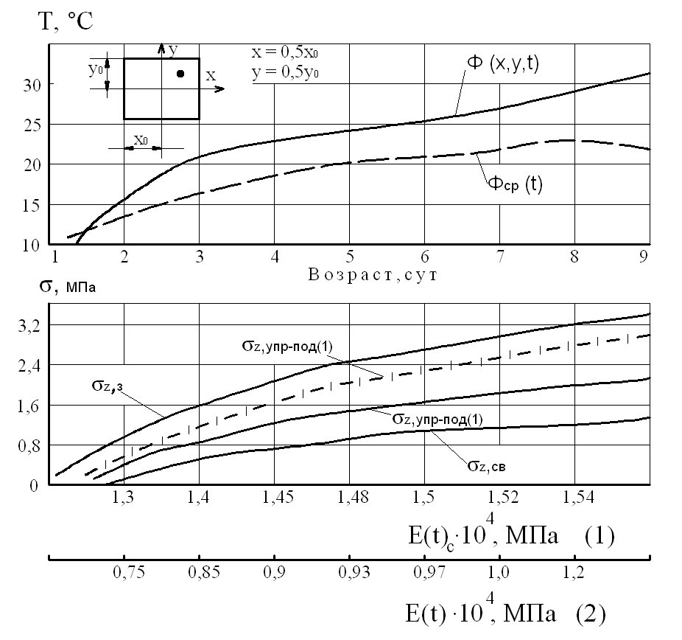
Рис. - Напряжения в прямом призматическом брусе с упругоподатливыми связями на торцах.

Для определения напряжений в зоне, прилегающей к торцам блока (равномерный разогрев или остывание), расчетная формула примет вид:
$σ_{z}(x,y,t)=σ_{з}(x,y,t)−\frac{σ_{\text{св}}(x,y,t)−σ_{z}(x,y,t)}{ω_{\text{св}}(t)}ω_{\text{св}}(t)$, (5)
где $σ_{з}(x,y,t)$; $σ_{\text{св}}(x,y,t)$ - напряжения в блоке, соответственно, с защемленными и свободными торцами при равных условиях заделки в основание; $ω_{\text{св}}(t)$ - перемещения в блоке со свободными торцами; $ω_{z}(t)$ - перемещения вдоль оси z в блоке с упругоподатливыми связями на торцах, которые определены из уравнений теории упругости исходя из равенства перемещений торцовых сечений блока и связей при изменениях температуры средних по сечению:
$ω_{х}(t)=α\left[1−\frac{1}{1+(E(t){F_{o}}/{F_{c}}(t)F_{c}}\right]{zΦ}_{\text{ср}}$. (6)
Из формулы (5) при $z=l$ получена зависимость для определения напряжений на торцах блока:
$σ_{z}(x,y,t)=σ_{з}(x,y,t)+\left[σ_{\text{св}}(x,y,t)−σ_{з}(x,y,t)\right] К_{n}$ (7)
Для того чтобы оценить влияние торцов на напряженное состояние, выполнены расчеты по (5). Принимая возраст «блоков-связей» в момент укладки бетона равным 3, 10, 20 суток, рассчитаны напряжения при равномерном разогреве от экзотермии, возникающие в сечениях ξ =0,5; 0,75 блока l/2, защемленного в основание. Здесь ξ=z/l; z - ордината, отсчитываемая от центра блока вдоль его длины, равной 2l; l - половина длины блока. Некоторые результаты приведены в таблице. Напряжения длины в долях от αЕ(t)Φ(t).
Анализ полученных данных показывает, что возраст соседних блоков оказывает влияние на напряженное состояние бетона. Чем больше возраст «блоков-связей», тем большей жесткостью они обладают, следовательно, менее податливы, а величины напряжений в расчетном блоке близки к напряжениям в блоке с защемленными торцами.

Таблица
Напряжения, возникающие в различных сечениях блока,
защемленного по основанию, при различных условиях заделки
по торцам (в долях от αЕ(t)Φ(t))

№  пп. | Условия  на торцах | Возраст  «блоков-связей»,  сут. | ξ = 0,5 |  | ξ = 0,75
№  пп. | Условия  на торцах | Возраст  «блоков-связей»,  сут. | на по-верх-ности | в ос-но-вания | на по-верх-ности | в осно- вания
1. | Свободные торцы | - | +0,010 | -0,950 | -0,270 | -0,990
2. | Упруго-  податливые | 3 | +0,317 | -0,946 | -0,231 | -1,110
2. | Упруго-  податливые | 10 | +0,443 | -0,943 | -0,219 | -1,120
2. | Упруго-  податливые | 20 | +0,465 | -0,942 | -0,205 | -1,150
3. | Жесткозащем-ленные торцы | ∞ | +0,540 | -0,940 | -0,200 | -1,170

Примечание: + растяжение; - сжатие.

Заключение

1. Выполненные расчеты позволили выявить зону влияния податливости торцов на напряженное состояние защемленных по основанию блоков. Эта зона ориентировочно составляет 0,25l;
2. Результаты расчетов напряжений в блоках с учетом упругоподатливых связей на торцах показали, что напряжение в них отличны от тех, которые возникают в блоках с защемленными торцами или свободных. Это необходимо учитывать при назначении мероприятий по регулированию температурного режима для обеспечения трещиноустойчивости конструкции.

Литература

1. Фрид С.А. Температурные воздействия на гидротехничесчкое соо-ружение в условиях Севера [Текст] / С.А. Фрид, Д.П. Левених. -Л.: Стройиздат, 1978. -200 с.
2. Лицкевич В.К. Жилище и климат [Текст] / В.К. Лицкевич. -М.: Стройиздат, 1984. -288 с.
3. Александровский С.В. Расчет бетонных и железобетонных конст-рукций на изменение температуры и влажности с учетом ползучести [Текст] / С.В. Александровский. -М.: Стройиздат, 1973. -С.432.
4. Бурцева О.А. Моделирование напряженного состояния арматурных стержней, применяемых при производстве преднапряженных железобетонных конструкций / О.А. Бурцева, Е.Е. Косенко, В.В. Косенко, В.В. Нефедов, А.В. Черпаков [Электронный ресурс] // «Инженерный вестник Дона», 2011, №4. – Режим доступа: http://www.ivdon.ru/magazine/archive/n4y2011/549 (доступ свободный) – Загл. с экрана. – Яз. рус.
5. Микульский В.Г. Строительные материалы (материаловедение): Учеб. изд. [Текст] / В.Г. Микульский, Г.И. Горчаков, В.В. Козлов и др. -М.: Изд-во АСВ, 2004. –536 с.
6. Рамачандран В. Наука о бетоне. Физико-химическое бетоноведение / В.Рамачандран. Р.Фельдман, Дж.Боуэден / Пер. с англ. Т.И.Розенберг, Ю.Б. Ратиновой. -М.: Стройиздат, 1986. –280 с.
7. Виноградова Е.В. Проблемы качеством бетонных работ / Е.В. Виноградова [Электронный ресурс] // «Инженерный вестник Дона», 2012, №3. – Режим доступа: http://www.ivdon.ru/magazine/archive/n3y2012/1001 (доступ свободный) – Загл. с экрана. – Яз. рус.
8. Кобулиев З.В. Энерго- и ресурсосберегающие материалы на основе минерального и растительного сырья: Монография [Текст] / З.В. Кобулиев, С.Э. Якубов / Под ред. Шарифова А. -Душанбе: Ирфон, 2006. -206 с.
9. Kobuliev Z.V. Modeling of process of karring heat and account of heat conductivity of composite materials [Text] / Z.V. Kobuliev, A.Sh. Sharifov, M.M. Safarov // ICCE/6, Sixth annual international conference on composites enginee-ring. – Orlando, Florida, 1999. - Р.761-762.
10. Wang G.S. Plastic deformation of composite materials [Text] / G.S. Wang, Z.Z. Zheng, L. Geng, D.Z. Wang, C.K. Iao // JCCE/7. -July 2-8, 2000, Denver, Colorado. -P. 905.

